ТЕХНОЛОГИЯ ИНТЕРНЕТ ВЕЩЕЙ
НА ПРИМЕРЕ УПРАВЛЕНИЯ
ARDUINO С WEB-ФОРМЫ

INTERNET OF THINGS TECHNOLOGY
ON THE EXAMPLE OF MANAGEMENT
ARDUINO WITH WEB FORMS
Епифанова А.В.¹
¹ Нижнетагильский государственный социально-педагогический институт, филиал Российского
государственного профессионально-педагогического университета, РФ, г. Нижний Тагил
Epifanova.A.V.¹
¹ Nizhny Tagil State Socio-Pedagogical Institute, branch of the Russian State Vocational Pedagogical
University, Russia, NizhnyTagil
Аннотация: в настоящее время часто бывают случаи, когда возникает необходимость передать информацию web-формы до объекта посредством связи с Интернетом.
Поэтому, за последние несколько лет человечество выпустило множество
профессиональных, полупрофессиональных и любительских плат, для возможности передачи информации от объекта до web-страницы.
В статье рассматривается разработка программы на языке Arduino, благодаря которому можно осуществлять передачу информации от объекта до web-страницы и наоборот. Для реализации проекты были поставлены следующие задачи: провести анализ существующих плат, в которых присутствует wifi-модуль,изучить основы использования html, css, Arduino,JavaScriptдля разработки программ, целью которых является передача информации с использованием Arduino плат с Wifi-модулями, а также разработать самупрограмму.
Входе программ был проведен анализ таких плат с wifi-модулями как, ArduinoEthernet, ArduinoYún, EPS8266, ArduinoDue+. В результате анализа была выбрана плата EPS8266,так как она в необходимых показателях обходила остальные. После была разработан интерфейс web-станица, а также объект для которого и передавалась информация.
Ключевые слова: Arduino, Wi-Fi, EPS8266, методы, передача, JavaScript.
Annotation:currently, there are often cases when there is
a need to transfer information from a web form to an object via Internet connection.Therefore, over the past few years, mankind has released many
professional, semi-professional and amateur boards, for the possibility of transmitting information from an object to a web page.
The article discusses the development of a program in the language Arduino, thanks to which it is possible to transfer information from an object to a web page and vice versa. To implement the projects were
the following tasks are set: to analyze existing boards that have a wifi module, to study the basics of using html, css, Arduino, JavaScript to develop programs whose purpose is to transmit information using Arduino b boards with Wifi modules, as well as to develop the program itself.
At the entrance of the programs, an analysis of such boards with wifi modules as, Arduino Ethernet, Arduino Yún, EPS8266, Arduino Due+ was carried out. As a result of the analysis, the EPS8266 board was selected, since it bypassed the rest in the necessary indicators. After that, the web page interface was developed, as well as the object for which the information was transmitted.
Keywords: Arduino, Wi-Fi, EPS8266, methods, transmission, JavaScript.

Когда-нибудь все, что не может быть подключено к сети, станет таким же устаревшим, как деревянное колесо с железным ободом по сравнению с колесом современного автомобиля. Конечно, они оба круглые, но функциональность и сложность производства разные. Новое поколение вещей будет не только «умным», но и сетевым - Интернет вещей (IoT).
В настоящее время часто бывают случаи, когда возникает необходимость передать информацию от объекта до web-страницы посредством связи с Интернетом.
Поэтому, за последние несколько лет человечество выпустило множество профессиональных, полупрофессиональных и любительских плат, для возможности передачи информации сweb-формы до объекта.

Цель исследования — изучить основы создания программ для передачи информации с web-формы до объекта.
Задачи работы:
- провести сравнительный анализ существующих плат с wifi-модулем;
- изучить основы использования html, css, Arduino, JavaScript для разработки будующей программы;
- разработать программу для передачи информации (сигнала) с web-формы на объект.

Теоретические основы Arduino

Первоначально необходимо провести анализ предметной области,
рассмотрим теоретические основы языка программирования Arduino, также
синтаксис языка.
Arduino — это платформа для создания электроники своими руками. К печатной плате, которая является миниатюрным компьютером, можно подсоединять различные компоненты, например датчики, экраны, переключатели.
Для создания программ на базе Arduino необходимо дополнительная среда разработки, а так же плата, провода и многие другие элементы.

Синтаксис Arduino
Компьютеры и Arduino в том числе, работают с различными типами данных. В их основе лежит арифметически-логическое устройство (АЛУ), которое выполняет арифметические и логические операции с ячейками памяти: сложение/вычитание, умножение/деление, логическое & и т.п.
Для АЛУ нет разницы, какой тип данных отображать пользователю: текст, целые числа, числа с плавающей запятой или даже часть программного кода.

Команды для этих операций поступают от компилятора, а команды компилятору передаются от пользователя. Именно программист объясняет компилятору, что это значение - целое (integer), а то значение - число с плавающей запятой (floating point number). После этого компилятор начинает разбираться, что имеется в виду, когда вы сообщаете ему "добавь это целое к числу с плавающей запятой". Иногда это просто, иногда - нет. А бывают случаи, когда, кажется, что это должно быть просто, а результат получается совершенно неожиданным.

Основные типы данных с характеристиками
- boolean (8 бит) - простое логическое true/false (правда/ложь)
- byte (8 бит) - unsigned число в диапазоне от 0-255
- char (8 бит) - signed число в диапазоне от -128 до 127. В некоторых случаях компилятор будет интерпретировать этот тип данных как символ, что может привести к неожиданным результатам.
- unsigned char (8 бит) - то же что и ‘byte’; для ясности кода рекомендуется вместо этого типа данных использовать ‘byte’.
- word (16 бит) - unsigned число в диапазоне от 0 до 65535
- unsigned int (16 бит)- то же, что и ‘word’. Рекомендуется заменять типом данных ‘word’ для сокращения кода и ясности
- int (16 бит) - число в диапазоне от -32768 до 32767. Один из самых распространенных типов данных, который очень часто используется для объявления переменных в скетчах-примерах для Arduino, встроенных в Arduino IDE
- unsigned long (32 бита) - число в диапазоне от 0-4,294,967,295. Чаще всего этот тип данных используется для хранения результатов функции millis( ), которая возвращает количество миллисекунд, на протяжении которого работал ваш код.
- long (32 бита) - signed число в диапазоне от -2,147,483,648 до 2,147,483,647
- float (32 бита) - signed число в диапазоне от -3.4028235E38 до 3.4028235E38. Числа с плавающей запятой не характерны для Arduino и компилятору придется прилично попотеть, чтобы их обработать. Так что рекомендуется по возможности их избегать.

Создание объекта и web-формы

Первый этап проектирования.
Сначала был разработан механизм взаимодействия пользователя − сайта − EPS8266(см.рис.1).
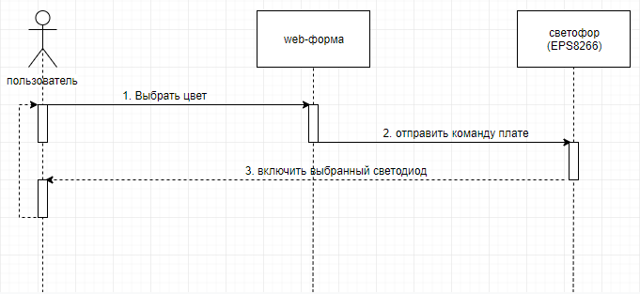
Рис.1. Диаграмма последовательности пользователь − web-форма − EPS8266

Данная диаграмма поясняет, как происходит взаимодействие между пользователем и объектом, работающем на платой EPS8266. Пользователь на web-форме выбирает кнопку, которая отвечает за определенный светодиод, далее этот запрос обрабатывается и через протокол mqqt отправляется в rightech, а оттуда уже на плату, которая отвечает за работу и подачи напряжения на определенный пин.
Далее была спроектирована схема начального проекта в приложении Fritzing(см. рис. 3).
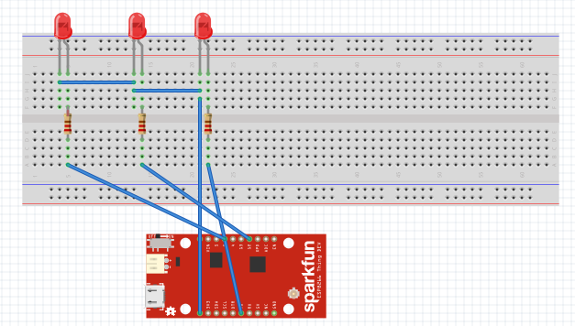

Рис. 3. Первоначальная схема проекта
Данная схема показывает первоначальный вариант выполнения практической части данной работы. После создания этой схемы мы перенесли ее на макетную плату для дальнейшей работы и компиляции кода.

Второй этап проектирования.
В Arduino был написан и скомпилирован код, а после он был загружен на плату EPS8266.
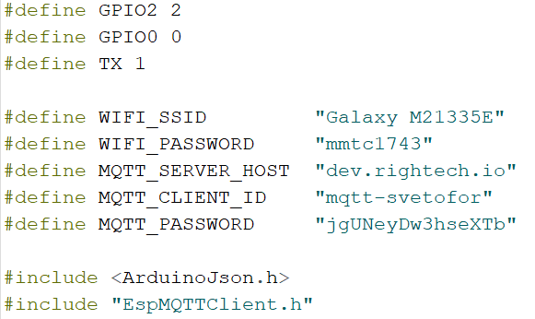
Листинг 1
Листинг 1 говорит, о том, что мы в своем проекте задействуем 3 пина GPIO0, GPIO2, TX. Так же используются дополнительные библиотеки, в которых задается работа с модулем Wi-Fi и платой EPS8266.

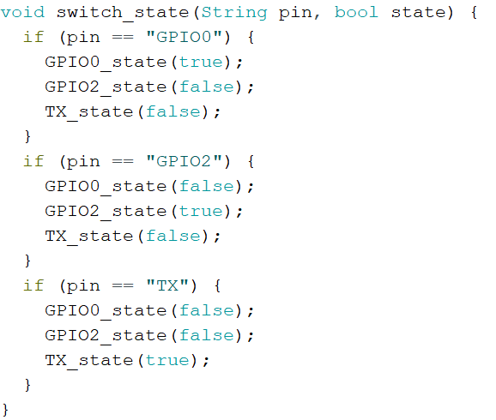
Листинг 2

Листинг 2 поясняет логику самой модели. То есть void switch_state получает на вход pin и state, который в свою очередь принимает значение true,после чего запускается условный оператор, которой говорит, что если в switch_state пришел определенный pin, то на него подается напряжение, а с остальных оно снимается.

Третий этап проектирования.
Дальнейшая наша работа строилась на том, что нам было необходимо связать плату EPS8266 с интернетом, а точнее с онлайн платформой, которая помогла бы нам управлять системой через Интернет. Такой платформой послужил Rightech.
Что такое Rightech?
Rightech IoT Cloud (RIC) — это облачная платформа Интернета Вещей, выступающая в качестве связующего звена при разработке IoT решения. Благодаря инструментам платформы разработчики создают IoT-решения без лишнего кода. А потом используют 90% этого решения и запускают аналогичные кейсы.
С 2016 года платформа Rightech помогает разработчикам и интеграторам создавать IoT-проекты быстро и дёшево.
Быстро – потому что платформа имеет архитектуру для любого IoT-решения. Добавьте логику взаимодействия устройства с платформой, и проект готов.
Дёшево – потому, что без лишнего кода. Создавайте, улучшайте и масштабируйте свой проект.

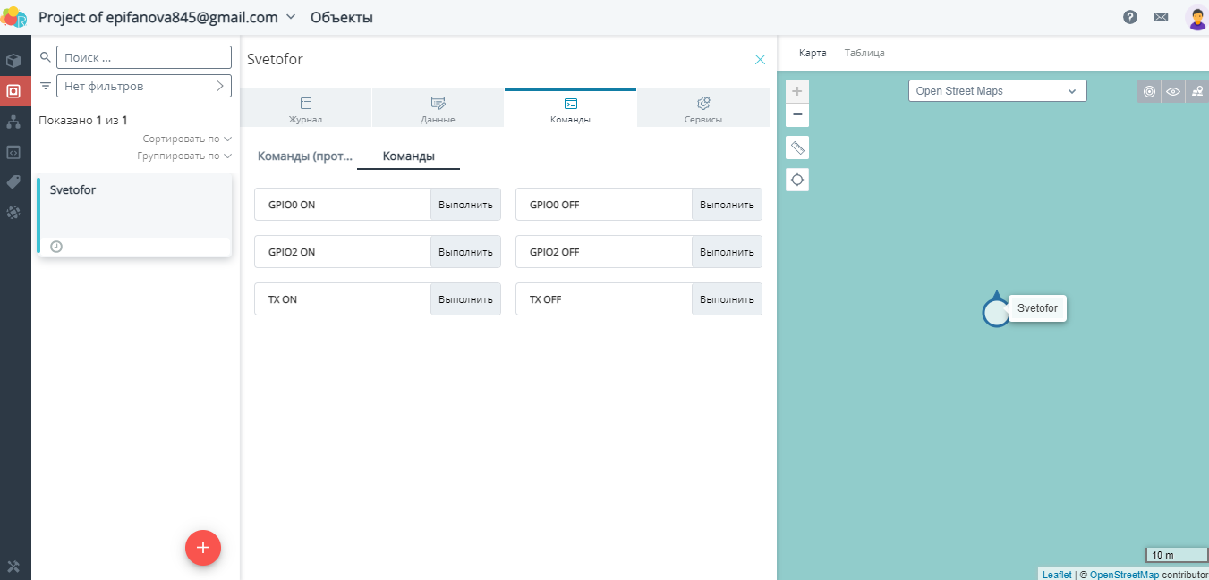
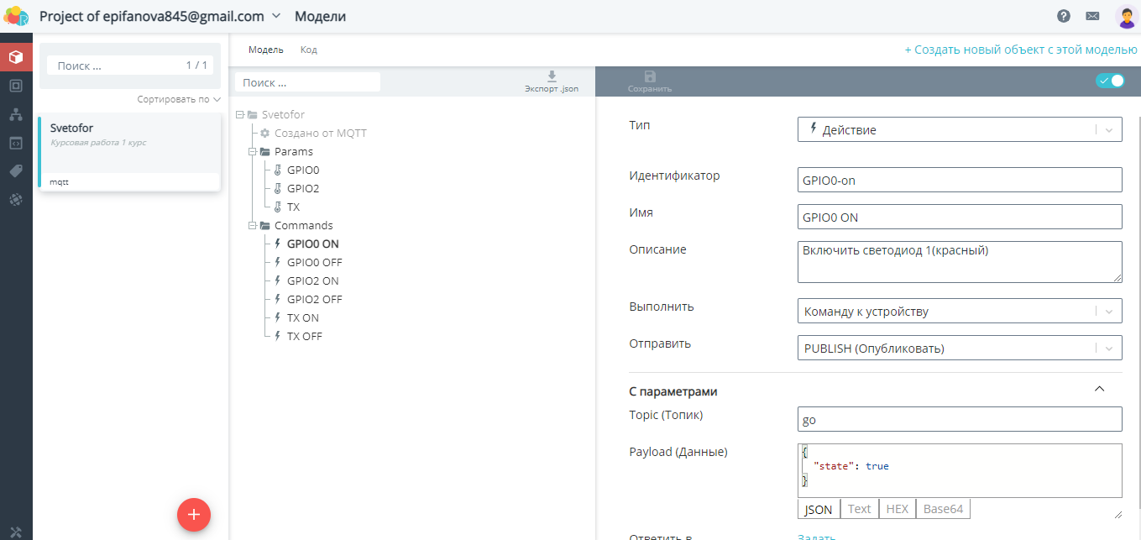
Работая с rightech мы создали модель проекта (см. рис.2).
Рис. 2. Модель проекта светофор на платформе Rightech.
Данная модель продемонстрировала нам работоспособность проекта. То есть с помощью данной платформы мы можем отправить запрос на EPS8266 и получить ответ, то есть включение и выключение определенных светодиодов.

Четвертый этап проектирования.
После того как мы убедились, что данная модель полностью работоспособна, мы приступили к созданию web-формы, с помощью которой и будет происходить управление.
Веб-форма − специальная область на странице или отдельная страница сайта в которой посетитель может внести ту или иную информацию. В нашем случае форма будет создана для передачи информации от пользователя на объект, в нашем случае светофор.
Для работы с данным пунктом были выбраны следующие средства работы: html, php, JavaScript, а так же css для создания визуальной части сайта.
Работа началась с создания html файла с JavaScript.(см. листинг 3)
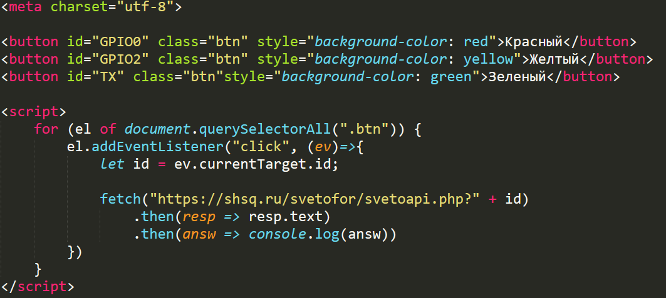
Листинг 3

Листинг 3 показывает, как устроены кнопки и их взаимодействие с сервером.
Далее был создан php файл, к которому бы отправлялся запрос из html файла (см. листинг 4).

Листинг 4
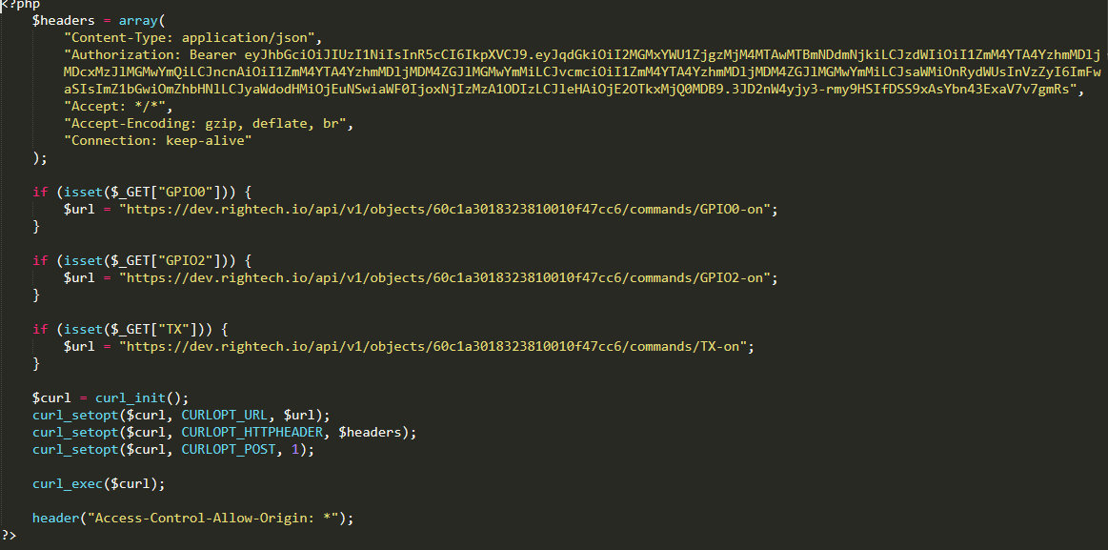
Данный код показывает связь html файла с Rightech через токен, который был получен на данной платформе. Тут также отмечены кнопки и их связь с работой модели.
В конце в html файл был добавлен css код, для лучшего восприятия (см. листинг 5).
Листинг 5
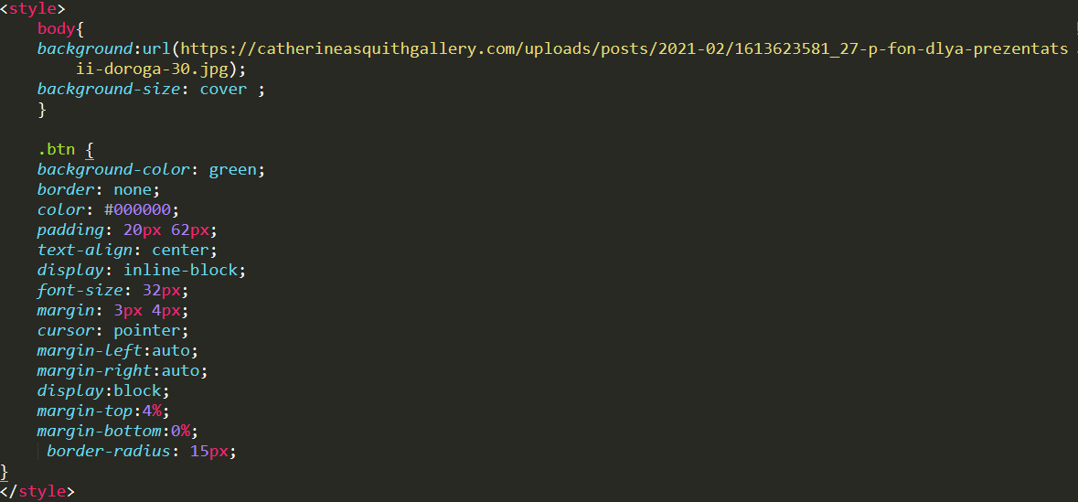

В данном css коде заданы отступы между блоками (кнопками), размер шрифта и отступы в самом блоке. Задано указано фоновое изображение, которое берется из отлайн-ресурса.

Пятый этап проектирования
Когда проект был готов, мы задумались над созданием кожух для модели, чтобы она выглядела как реальный светофор. Для этого была создана схема для печали на 3D-принтере (см. рис. 4).
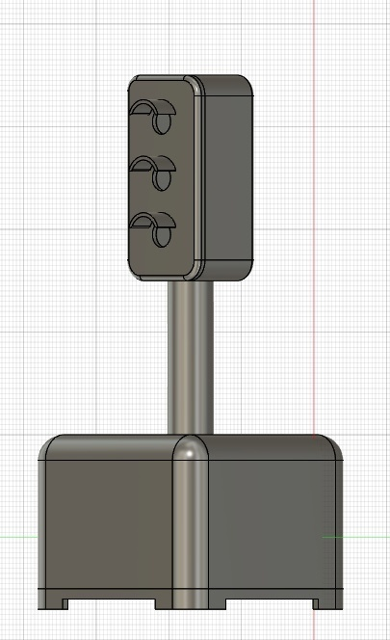

Рис. 4. Модель для 3D-принтера.
После создания данной электронной модели, она была отправлена на печать и через несколько часов мы получили уже физическую модель нашего проекта (см. рис. 5).

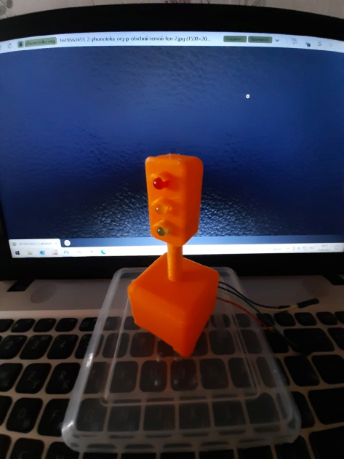

Рис.5. Физическая модель проекта

Заключение
Мы достигли поставленной цели и смогли создать рабочую модель на Arduino, которая работала бы от связи с web-формой. В работе были использованы различные методы сбора и обработки информации, что позволило собрать все необходимое для работы.
Сейчас в мире разработана идея «великой компьютеризации». Ее авторы исходят из того, что человечество, которое только сто лет живет в мире электричества, должно начать жить в «мире Интернета», то есть предлагается, управление всеми эклектическими устройствами, находящимися в квартире передать единому компьютерному центру.
Интернет вещей − это новый этап эволюционного развития Интернета. Поскольку прогресс человеческого общества во многом зависит от превращения сырых данных в полезную информацию, знания и мудрость, Интернет вещей может привнести в нашу жизнь много нового и положительного. Насколько быстро − зависит от нас с вами.

Список литературы
- Бесконтактные сенсоры сердца встроят в умные дома // NEWSLAND: Новости. 2010. URL: http://newsland.com/news/detail/id/526079/.
- ГЛОНАСС нужен «эффект масштаба» // GLONASS-PORTAL.RU: Глонасс портал. 2013. URL: http://www.glonass-portal.ru/articles/2012-10-24/gurko_glonass_perspektiva.avcms.
- Датчики и интеллектуальные сенсоры: [Электронный документ] RFE.BY : Факультет радиофизики и компьютерных технологий БГУ, Минск. Сис. требования:Adobe Reader.URL:http://www.rfe.by/media/kafedry/kaf5/publikation/kozlova/metrologial/pres entl3-14.pdf
- Интернет вещей - а что это? // HABRAHABR.RU : Информационный портал. 2012. URL: http://habrahabr.ru/post/149593/
- Классификация датчиков, основные требования к ним // ELECTROLIBRARY.INFO: Избранные материалы рассылки. URL: http://www.electrolibrary.info/subscribe/sub_16_datchiki.htm .
- С. Л. Макаров Arduino Uno и Raspberry Pi 3: от схемотехники к интернету вещей. - 2018. - 206 с

